Jméno, příjmení, třída: ____________________________
Přírodopis 6. ročník (11. 1. – 15. 1. 2021)

V případě, že nebudete zadání rozumět, kontaktujte mě na e-mailu.
6.A na e-mailu m.zigova@zsmojzir.cz, 6.B na e-mailu s.hemisova@zsmojzir.cz nebo na messengeru Soňa Hemišová.

Vypracované práce odevzdávejte zpět do školy nebo je můžete zaslat prostřednictvím e-mailu nebo messengeru.

Opakování učiva (k vypracování můžeš použít školní sešit a učebnici):

1. Některé lišejníky se uplatňují jako bioindikátory, protože lze podle nich určit:
a) průměrná teplota v zimě
b) čisté ovzduší
c) sever
d) západ

2. Lišejníky se rozmnožují:
a) výtrusy
b) semeny
c) úlomky stélky
d) pouze v noci

3. Doplň text:
Symbiózou u lišejníků se rozumí, že houbová vlákna dodávají řasám nebo sinicím
_____________________ a __________________ Řasy nebo sinice poskytují houbám organické látky vzniklé při ______________________

4. Místa obrácená k severu bývají více porostlá lišejníky. Důvodem je:
a) větší vlhkost
b) větší dávka slunečního záření
c) zemské magnetické pole

5. Přiřaď k sobě rodová a druhová jména lišejníků:
terčovka islandská
dutohlávka zední
mapovník bublinatá
terčovník sobí
pukléřka zeměpisný

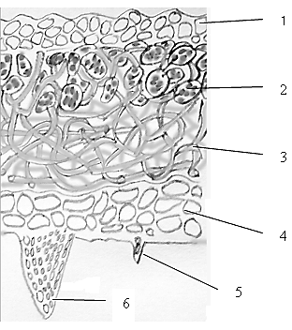
6. Pojmenujte očíslované části:
1. _______________________________
2. _______________________________
3. _______________________________
4. _______________________________
5. _______________________________
6. _______________________________

7. Z nabídky pojmů vyber ty, které se hodí do textu a doplň je tak, aby byl text obsahově správný:
hnědé – vícebuněčné – půdním – zelené – modré – suchém – jednobuněčné – fotosyntézou – vodě – červené – drobným hmyzem

Řasy jsou _______________________ i mnohobuněčné organismy živící se autotrofně, tedy __________________________. Řasy nejsou schopné života v _______________________________ prostředí, proto je najdeme vždy ve vlhku nebo přímo ve slané i sladké _________________________. Podle obsahu různých látek a barviv rozdělujeme řasy na _________________________, _________________________ a ___________________________.

8. Spoj pojmy tak, aby vznikly logicky správné dvojice:
agar zrněnka
moře symbióza
vlhké dřevo hnědé řasy
lišejníky potravinářství

9. Vodní řasy se využívají k rozmanitým účelům a pro někoho mohou být nepostradatelné. Zkus se ale zamyslet i nad druhou stranou – komu mohou řasy vadit nebo ztěžovat život a proč?

řasy – pozitivně: ________________________________________________________
__________________________________________________________________________________________________________________________________________

řasy – negativně: _______________________________________________________
__________________________________________________________________________________________________________________________________________

10. Napiš odpověď na otázky:

a) Co je to mykologie ? _________________________________________________

b) Jak dělíme houby (4 skupiny)? _________________________________________
__________________________________________

c) 5. Popiš tělo houby ___________________________________________________
___________________________________________________

d) Houby se rozmnožují __________________________________________________

e) Z plísně štětičkovce se vyrábí ___________________________________________

11. Doplň text:
Samovolně vzniklé plísně na potravinách jsou __________________________,proto tyto potraviny nikdy __________________ a celé je musíme vyhodit!

Plísním se daří v nevětraném a ____________________ prostředí. Proto je nutné doma každý den důkladně________________________.

